АИС-НН

Опросный лист сигнализатора СЖУ-1-Э.

1 | Предприятие, вид промышленности, тел/e-mail, контактное лицо
2 | Информация о процессе: контролируемая жидкость, ее температура и давление, кристаллизация, налипание, насыщение пузырьками газа
3 | Диапазон изменения температур окружающей среды
4 | Особенности места предполагаемой установки прибора и его ориентация в пространстве (при необходимости приложить эскиз)

Схема обозначений (расшифровка позиций в таблице 1):
СЖУ-1-Э – 1 – 2 – 3 – 4 – 5 – 6 – 7
Таблица 1
№пп | Наименование | Варианты
1 | Высота стойки А, мм | 60 - 200
2 | Длина погружной части В, мм | 80 - 1000
3 | Исполнение узла уплотнения | Г3/4" - накидная гайка 3/4";  Ш3/4" - штуцер 3/4";  ШМ20х1,5 – штуцер М20х1,5  Сп - специальный по заказу
4 | Чувствительный элемент | К16 – кольцевой Ø16;  К20 – кольцевой Ø20;  С – стержневой (60мм)  Д – другой, по согласованию
5 | Время задержки срабатывания, сек | 0,1 - 20
6 | Защитный чехол для стержневого чувствительного элемента | Ч – с чехлом;  0 – без чехла
7 | Вид взрывозащиты | ib – маркировка 1ЕхdibIICT6X;  0 – без взрывозащиты

Пример записи: СЖУ-1-Э-100-150-ШМ20х1,5-С-2-0-0
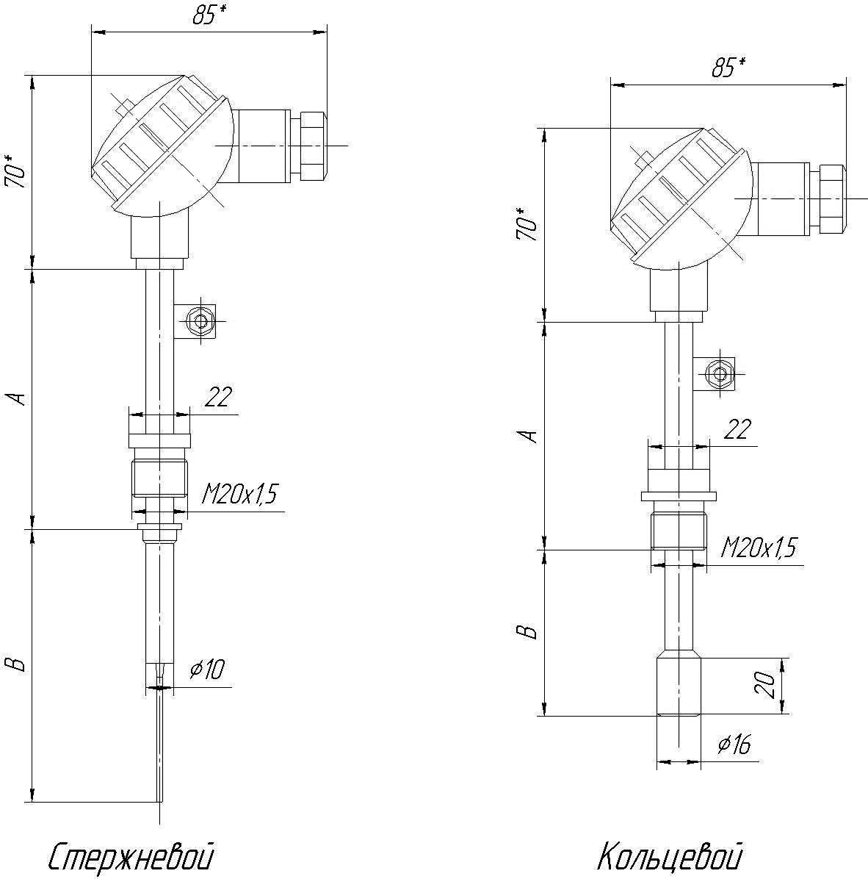
Заполненный опросный лист отправьте:
по электронной почте:
asi@nt-rt.ru

